Адрес в сети Интернет: <https://github.com/StayBitDev/RentalContracts>

Описание работы: <https://staybit.io/demo/Help.aspx>

 Арендатор может отменить бесплатно за 30 дней до даты переезда. Если он отменяет менее чем за 30 дней, тогда штраф за отмену составит половину всей арендной платы. Во время операции «Переезд» арендатор может отменить и потребовать искажения владельца, в этом случае плата за кабзеллинг будет разделена между сторонами. Если арендатор аннулируется после даты переезда, он будет платить за свои фактические дни, потраченные плюс штраф за отмену. Оставшаяся рента будет возвращена арендатору. Ранний переезд должен быть подтвержден арендодателем. Если арендодатель подтвердил досрочный выезд на следующий день, то день, подтвержденный арендодателем, будет засчитан как фактический день выезда. Если арендодатель инициировал раннее выезд, то он не будет допущен для получения Гарантийного депозита.

|  |  |  |  |  |  |  |
| --- | --- | --- | --- | --- | --- | --- |
| **ID:** |  | 74 |  | PIN: |  | 6190 |

0x3f3C9E209Ed39CaB936726AbA6b385756092bE42  - [StayBit Token (STBT)](https://ropsten.etherscan.io/token/0x3f3c9e209ed39cab936726aba6b385756092be42)

Замечания:

1. Не актуальная версия Solidity
2. Наименования переменных и констант не по codestyle:

<https://solidity.readthedocs.io/en/v0.4.25/style-guide.htmlКонтракт>

1. Не используется безопасная математика
2. (DateTime) зачем использовать константы, если они уже есть в языке

**uint private constant** DAY_IN_SECONDS = 86400;  
**uint private constant** YEAR_IN_SECONDS = 31536000;

1. Контракт (BaseEscrowLib) зачем делать константы и функции геттеры, если можно было сделать enum с областью видимости public
2. Контракт (BaseEscrowLib) область видимости для функции initialize(EscrowContractState **storage** self)
3. Контракт (MyToken) неправильная работа функций: transfer()
4. аввав

Для проведения тестирования Smart контрактов с помощью фреймворка Truffle был создан файл ..\migrations\2_deploy_contracts.js

с таким содержимым:

|  |
| --- |
| **const** BaseEscrowLib = artifacts.require(**'./BaseEscrowLib.sol'**) **const** DateTime = artifacts.require(**'./DateTime.sol'**) **const** ModerateEscrowLib = artifacts.require(**'./ModerateEscrowLib.sol'**) **const** Ownable = artifacts.require(**'./Ownable.sol'**) **const** FlexibleEscrowLib = artifacts.require(**'./FlexibleEscrowLib.sol'**) **const** StrictEscrowLib = artifacts.require(**'./StrictEscrowLib.sol'**) **const** StayBitContractFactory = artifacts.require(**'./StayBitContractFactory.sol'**)  module.**exports** = (deployer) => {  deployer.deploy(DateTime);  deployer.link(DateTime, BaseEscrowLib);  deployer.deploy(BaseEscrowLib);   deployer.link(DateTime, FlexibleEscrowLib);  deployer.link(BaseEscrowLib, FlexibleEscrowLib);  deployer.deploy(FlexibleEscrowLib);   deployer.link(DateTime, ModerateEscrowLib);  deployer.link(BaseEscrowLib, ModerateEscrowLib);  deployer.deploy(ModerateEscrowLib);   deployer.deploy(Ownable);   deployer.link(DateTime, StrictEscrowLib);  deployer.link(BaseEscrowLib, StrictEscrowLib);  deployer.deploy(StrictEscrowLib);   deployer.link(BaseEscrowLib, StayBitContractFactory);  deployer.link(FlexibleEscrowLib, StayBitContractFactory);  deployer.link(ModerateEscrowLib, StayBitContractFactory);  deployer.link(StrictEscrowLib, StayBitContractFactory);  deployer.link(Ownable, StayBitContractFactory);   deployer.deploy(StayBitContractFactory); }; |

Но осуществить деплой контракта StayBitContractFactory включая все используемые в нем библиотеки не удалось, т.к. на экран была выведена ошибка  


В качестве одной из причин появления этой ошибки является попытка записать в Блокчейн Ethereum контракты, включающие в себя объем логики больший, чем 4 600 000 unit.

Была сделана проверка этого предположения. Для этого сначала в контракте были закомментированы вызовы всех функций, кроме конструктора. В результате контракт задеплоился в основную сеть.

Затем был закомментирован код следующий функций:  
TenantTerminate(string Guid), TenantTerminateMisrep(string Guid).  
И частично код функции SendTokens(string Guid)

*На рисунке ниже показано, как это было сделано.*

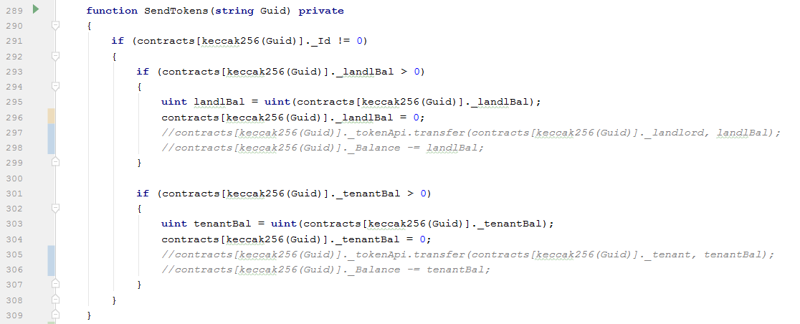

При таком подходе для установки контракта по прежнему не хватало газа.

Однако, если закомментировать какую-либо одну из строк: 296 или 304, то этого уже было достаточно для того, чтобы хватило газа на установку контракта. Причем не важно какая из этих строк была закомментирована 296 или 303.

Это говорит о правильном первоначальном предположении о том, что для успешной установки контракта его нужно разбить на отдельные модули. Но данный факт потребует внесения изменений в исходный код контрактов.

**В соответствии с принципами объекто-ориентированного программирования – SOLID (Single responsibility, Open-closed, Liskov substitution, Interface segregation и Dependency inversion) при установке данных контрактов в сеть их необходимо разбить на отдельные самостоятельные сущности. Тогда для использования функционала библиотек: BaseEscrowLib, FlexibleEscrowLib, ModerateEscrowLib, StrictEscrowLib**

Вместо

**import "./FlexibleEscrowLib.sol"**;  
**import "./ModerateEscrowLib.sol"**;  
**import "./StrictEscrowLib.sol"**;

Необходимо использовать следующий код.  
  
Описать интерфейсы.

**interface** IFlexibleEscrowLib {  
 **function** TenantTerminate(BaseEscrowLib.EscrowContractState **storage** self) **public**;  
 **function** TenantMoveIn(BaseEscrowLib.EscrowContractState **storage** self) **public**;  
 **function** TenantTerminateMisrep(BaseEscrowLib.EscrowContractState **storage** self) **public**;  
 **function** LandlordTerminate(BaseEscrowLib.EscrowContractState **storage** self, **uint** SecDeposit) **public**;  
}  
  
**interface** IModerateEscrowLib {  
 **function** TenantTerminate(BaseEscrowLib.EscrowContractState **storage** self) **public**;  
 **function** TenantMoveIn(BaseEscrowLib.EscrowContractState **storage** self) **public**;  
 **function** TenantTerminateMisrep(BaseEscrowLib.EscrowContractState **storage** self) **public**;  
 **function** LandlordTerminate(BaseEscrowLib.EscrowContractState **storage** self, **uint** SecDeposit) **public**;  
}  
  
**interface** IStrictEscrowLib {  
 **function** TenantTerminate(BaseEscrowLib.EscrowContractState **storage** self) **public**;  
 **function** TenantMoveIn(BaseEscrowLib.EscrowContractState **storage** self) **public**;  
 **function** TenantTerminateMisrep(BaseEscrowLib.EscrowContractState **storage** self) **public**;  
 **function** LandlordTerminate(BaseEscrowLib.EscrowContractState **storage** self, **uint** SecDeposit) **public**;  
}

Провести инициализацию.

**function** SetLibrary(**address** addressFlexible, **address** addressModerate, **address** addressStrict) **public** onlyOwner  
{  
 IFlexibleEscrowLib FlexibleEscrowLib = IFlexibleEscrowLib(addressFlexible);  
 IModerateEscrowLib ModerateEscrowLib = IModerateEscrowLib(addressModerate);  
 IStrictEscrowLib StrictEscrowLib = IStrictEscrowLib(addressStrict);  
}